Unidade II: Somatórios (∑)

**Exercício Resolvido (1):**

Mostre o somatório dos n primeiros números inteiros.

**Resposta:**

|  |  |
| --- | --- |
| int soma(int n){  int soma = 0;  for(int i = 0; i < n; i++){  soma += 1;  }  return soma;  } | ∑ i  0 <= i <= n |

**Exercício Resolvido (2):**

O Algoritmo de Seleção é uma solução conhecida para a ordenação interna. Quantas comparações entre registros ele realiza?

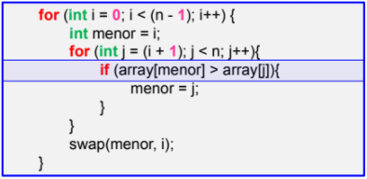

**Resposta:**

|  |
| --- |
| ∑ (n - i - 1)  0 <= i <= n-2 |

**Exercício Resolvido (3):**



**Resposta:**

**12 + 22 + 32 + 42**

**Exercício Resolvido (4):**

Resolva:

∑ 3i = ?

1 <= i <= 4

**Resposta:**

|  |
| --- |
| 3*1 + 3*2 + 3*3 + 3*4 =  3(1 + 2 + 3 + 4) = 30 |

**Exercício Resolvido (5):**

Resolva:

∑ (3 - 2i) = ?

1 <= i <= 4

**Resposta:**

|  |
| --- |
| (3 + 3 + 3 + 3) - ( 2(1 + 2 + 3 + 4) = 12 - 20 = -8 |

**Exercício Resolvido (6):**

Resolva:

∑ (2i + x) = ?

1 <= i <= 3

**Resposta:**

|  |
| --- |
| 2 * sum i + sum x =  2(1 + 2 + 3) + 3x = 12 + 3x |

**Exercício Resolvido (7):**

Resolva:

∑ i * (i - 1) * (5 - i) = ?

0 <= i <= 5

**Resposta:**

|  |
| --- |
| 0 *(-1)* 5 +  1 * 0 * 4 +  2 * 1 * 3 +  3 * 2 * 2 +  4 * 3 * 1 +  5 * 4 * 0 = 0 + 0 + 6 + 12 + 12 +0 = 30 |

**Exercício Resolvido (8):**

podemos afirmar que ∑ i * (i - 1) * (5 - i) = ∑ i * (i - 1) * (5 - i)

0 <= i <= 5 2 <= i <= 4

**Resposta:**

|  |
| --- |
| Sim, pois as equações onde i = 0, 1, 5  são iguais a 0 |

**Exercício Resolvido (9):**

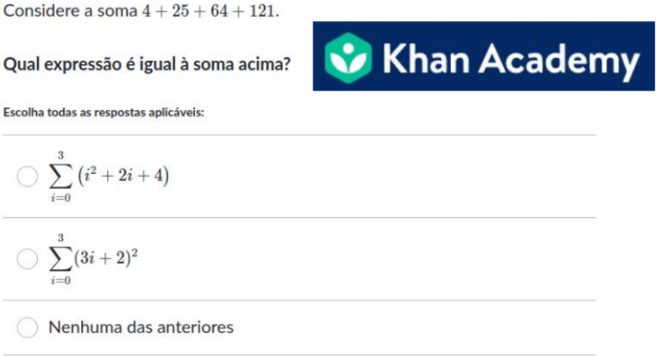

**Resposta:**

B) ∑ (3i + 2)2

0 <= i <= 3

**Exercício Resolvido (10):**

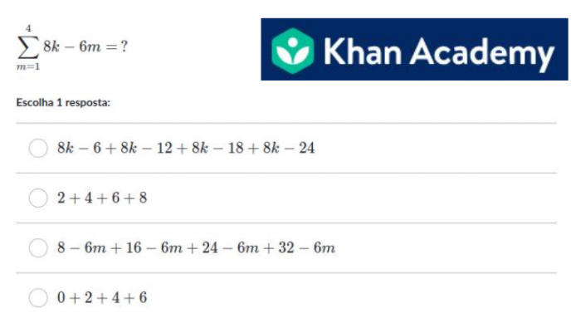

**Resposta:**

A) 8k - 6 + 8k - 12 + 8k - 18 + 8k - 24

**Exercício Resolvido (11):**

Aplique associatividade para unificar os dois somatórios abaixo:

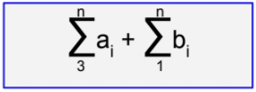

**Resposta:**

b1 + b2 + ∑ (ai + bi)

3 <= i <= n

**Exercício Resolvido (12):**

Mostre (e justifique) se cada expressão abaixo é verdadeira ou falsa: 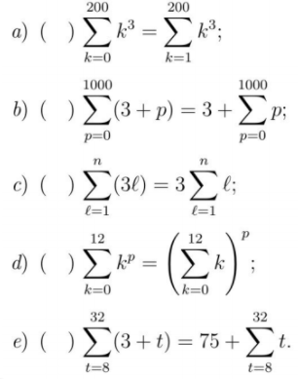

**Resposta:**

a) **true**

Ambos são iguais, pelo fato de que o primeiro somatório começa em 0.

b) **false**

Seria verdadeiro se 3 estivesse dentro de um somatório ∑

0<= p <=1000

c) **true**

Pela propriedade da distributividade.

d) **false**

K está sendo elevado a 2 nao o somatório

e) **true**

3*25 = 75, sendo possível fazer a distributividade.

**Exercício Resolvido (13):**

Explique a propriedade comutativa e, em seguida, ilustre sua resposta com o somatório

**Resposta:**

A propriedade comutativa permite seja possível fazer as somas dos termos em qualquer ordem.

S = ∑ (3 + 4i) = ∑ (3 + 4[4-i])

0<= i <= 4 0<= i <= 4

**Exercício Resolvido (14):**

Mostre os valores de a e b na sequência 1, 4, 7, 10, 13, ...

**Resposta:**

Os valores de **a** e **b** são 1 e 3

S = ∑ (a + bi) = ∑ (1 + 3i)

0<= i <= n  0<= i <= n

**Exercício Resolvido (15):**

Aplique as regras de transformação para obter a fórmula fechada da soma Sn dos elementos de uma PA.

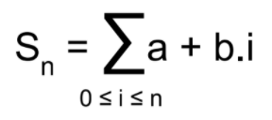

**Resposta: obs:** ∑ = ∑

0<=i<=n

|  |
| --- |
| 2Sn = ∑ a + bi + ∑ a + bn - bi |
| 2Sn = ∑ a + bi + a + bn - bi |
| 2Sn = ∑ 2a + bn |
| 2Sn = (2a + bn)∑ 1 |
| 2Sn = (2a + bn)(n+1) |
| Sn = ((2a + bn)(n+1))/2 |

**Exercício Resolvido (16):**

Sabendo a fórmula da soma de uma progressão aritmética qualquer, mostre a fórmula para o somatório de 0 + 1 + 2 + 3 + ... + n = ∑ i

0<= i <= n

**Resposta:**

∑ i = ∑ (0 + 1*i) = (2*0 + 1*n)(n+1)/2 = n(n+1)/2

0<= i <= n 0<= i <= n

**Exercício Resolvido (17):**

Dada a fórmula fechada do somatório dos n primeiros números inteiros, mostre um algoritmo mais eficiente que o apresentado abaixo:

**Resposta:**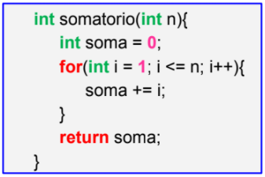

|  |
| --- |
| **int somatorio(int n){**  **return( (n * (n + 1))/2 );**  **} // end somatorio()** |

**Exercício Resolvido (18):**

O Algoritmo de Seleção é uma solução conhecida para a ordenação interna. Anteriormente, vimos ele realiza ∑(n - i - 1)

0<= i <= n-2

comparações entre registros. Agora, mostre a fórmula fechada para esse somatório

**Resposta:**

**obs:** ∑ = ∑

0<= i <= n-2

|  |
| --- |
| ∑(n - i - 1) = ∑ n - ∑ 1 - ∑ i |
| n(n-1) - 1(n-1) - (n-2)(n-1)  _____________  2 |
| 2n(n-1) - 2(n-1) - (n2 - 3n + 2)  ______________________________________  2 |
| 2n2 - 2n - 2n + 2 - n2 + 3n - 2  ______________________________________  2 |
| n2 - n / 2 |

**Exercício Resolvido (19):**

Justifique a igualdade:

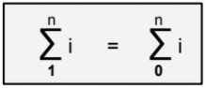

**Resposta:**

Ambos são iguais pelo fato de que o primeiro somatório começar somando em 0.

**Exercício Resolvido (20):**

Justifique a igualdade:

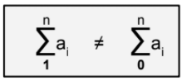

**Resposta:**

Eles são diferentes, porque, a0 não será necessariamente igual a zero.

**Exercício Resolvido (21):**

Justifique a igualdade: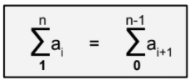

**Resposta:**

Eles são iguais, porque, mesmo que os somatórios possuam limites inferiores diferentes, n do segundo somatório é decrementado em 1, e i é incrementado em 1, igualando seus valores finais.

**Exercício Resolvido (22):**

Por que a primeira fórmula é mais adequada? (Dica: mostre os termos quando i = 0, 1, 2, 3, 4, 5, ... , n-1 e n)

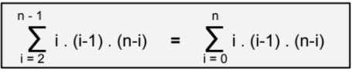

**Resposta:**

Os termos a0, a1, a3 serão iguais a 0.

**obs: n = 3**

|  |
| --- |
| ∑ i*(i-1)*(3-1) = 0*(-1)*3 +  0<= i <= 3  1* 0 *2 +  2* 1 *1 +  3* 2 *0 = 00 + 01 + 22 + 03 = 2 |
| ∑ i*(i-1)*(3-1) = 2* 1 *1 = 22 = 2  2<= i <= 3-1 |

**Exercício Resolvido (23):**

Aplique P2 para obter a fórmula fechada da soma Sn dos elementos de uma PG

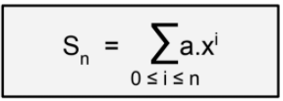

**Resposta:obs:** ∑ = ∑

0<=i<=n

|  |
| --- |
| Sn + an+1 = a0 + ∑ ai+1 |
| Sn + axn+1 = ax0+ ∑ axi+1 |
| Sn + axn+1 = a+ x∑ axi |
| Sn + axn+1 = a+ xSn |
| Sn - xSn = a- axn+1 |
| (1 - x)Sn = a- axn+1 |
| Sn = (a- axn+1)/(1 - x) |

**Exercício Resolvido (24):**

Encontre a fórmula fechada do somatório abaixo:

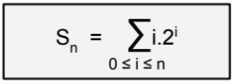

**Resposta:**

|  |
| --- |
| sn+1 = sn + (n+1).2n+1 = 0.20 + ∑ (i+1).2i+1  0<= i <= n |
| sn + (n+1).2n+1 = ∑ (i+1).2i+1  0<= i <= n |
| sn + (n+1).2n+1 = ∑ i.2 i+1 + ∑ 2 i+1  0<= i <= n 0<= i <= n |
| sn + (n+1).2n+1 = 2∑ i.2 i + 2∑ 2 i  0<= i <= n 0<= i <= n |
| sn + (n+1).2n+1 = 2.sn + 2(2n+1-1) |
| (n+1).2n+1 - 2(2n+1-1) = 2.sn - sn |
| 2nn+1 + 2n+1 - 4n+1 + 2 = sn |
| 2nn+1 - 2n+1 + 2 = sn |
| (n - 1)2n+1 + 2 = sn |

**Exercício Resolvido (25):**

Encontre a fórmula fechada do somatório abaixo e, em seguida, prove a usando indução matemática.



**Resposta:**

**Obs:**  ∑ = ∑

0 <= i <= n

|  |
| --- |
| ∑ 3 + i |
| ∑ 3 + ∑ i |
| 3(n+1) + (n[n+1])/2 |
| (7n + 6 + n2)/2 (Verdadeiro) |

1º passo: 2º passo:

|  |  |
| --- | --- |
| (7n + 6 + n2)/2 | Sn = Sn-1 + an |
| (7*0 + 6 02)/2 | (7[n-1] + 6 + [n-1]2)/2 + 3 + n |
| 6/2 | (7n - 7 + 6 + n2  - 2n + 1 + 6 + 2n)/2 |
| 3 (Verdadeiro) | (7n + 6 + n2 )/2 (Verdadeiro) |

**Exercício Resolvido (26):**

Encontre a fórmula fechada do somatório abaixo e, em seguida, prove a usando indução matemática.



**Resposta:**

**Obs:**  ∑ = ∑

1 <= i <= n

|  |
| --- |
| ∑ [(2i+1)2 - (2i)2] |
| ∑ 4i2 + 4i + 1 - 4i2 |
| ∑ 4i + 1 |
| 4∑ i + ∑ 1 |
| 4 * n(n+1)/2 + n |
| 2n(n+1) + n |
| 2n2 + 3n |

1º passo: 2º passo:

|  |  |
| --- | --- |
| 2n2 + 3n | Sn = Sn-1 + an |
| 2 * 12 + 3*1 | 2(n-1)2 + 3(n-1) + [(2i+1)2 - (2i)2] |
| 5 (Verdadeiro) | 2(n2 - 2n+1) + 3n - 3 + 4n2 + 4n + 1 - 4n2 |
|  | 2n2 - 4n + 2 + 3n - 3 + 4n + 1 |
|  | 2n2 + 3n (Verdadeiro) |

**Exercício Resolvido (27):**

Encontre a fórmula fechada do somatório abaixo e, em seguida, prove a usando indução matemática.



**Resposta:**

**Obs:**  ∑ = ∑

1 <= i <= n

|  |
| --- |
| ∑ [(5i + 1)2 - (5i - 1)2] |
| ∑ (25i2 + 10i + 1) - (25i2 - 10i + 1) |
| ∑ 25i2 + 10i + 1 - 25i2 + 10i - 1 |
| 20∑ i |
| 20 * n(n+1)/2 |
| 10n(n+1) |
| 10n2 + 10n (Verdadeiro) |

1º passo: 2º passo:

|  |  |
| --- | --- |
| 10n2 + 10n | Sn = Sn-1 + an |
| 10 * 12 + 10 * 1 | 10(n-1)2 + 10(n-1) + 20n |
| 10 + 10 | 10(n2 - 2n + 1) + 10n - 10 + 20n |
| 20 (Verdadeiro) | 10n2 - 20n + 10 + 10n - 10 + 20n |
|  | 10n2 + 10n (Verdadeiro) |

**Exercício Resolvido (28):**

No Exercício Resolvido (24), encontramos a fórmula abaixo. Prove por indução que a mesma está correta.

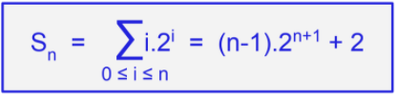

**Resposta:**

**Obs:**  ∑ = ∑

0 <= i <= n

1º passo: 2º passo:

|  |  |
| --- | --- |
| (n-1)2n+1 + 2 | Sn = Sn-1 + an |
| (0-1)20+1 + 2 | ([n-1]-1)2(n-1) + 1 + 2 + n2n |
| (-1)2 + 2 | (n-2)2n + 2 + n2n |
| -2 + 2 | n2n + n2n - 4n + 2 |
| 0 (Verdadeiro) | (2n - 2)2n + 2 |
|  | (n - 1)2n * 2+ 2 |
|  | (n - 1)2n+1 + 2 (Verdadeiro) |

**Exercício Resolvido (29):**

Aplique perturbação para encontrar a fórmula do somatório abaixo.

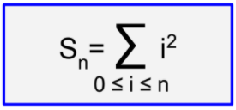

**Resposta:**

**Obs:**  ∑ = ∑

0 <= i <= n

|  |
| --- |
| Sn + an+1= a0 + ∑ ai+1 |
| Sn + an+1= 02 + ∑ (i+1)2 |
| Sn + an+1= ∑i2 + ∑2i + ∑1 |
| Sn + an+1= Sn+ n(n+1) + n+1 |
| Sn + an+1= Sn+ n(n+1) + n+1 (cancela a equação, então...) |

|  |
| --- |
| Scubo = ∑ i3 (usaremos o somatório do cubo para achar a fórmula do somatório do quadrado) |
| Scubo + an+1= a0 + ∑ ai+1 |
| Scubo + (n+1)3 = 03 + ∑ (i+1)3 |
| Scubo + (n+1)3 = ∑ i3 + 3i2 + 3i + 1 |
| Scubo + (n+1)3 = ∑ i3 + ∑3i2 + ∑3i + ∑1 |
| Scubo + (n+1)3 = Scubo + 3Sn + 3n(n+1)/2 + n+1 |
| Scubo + (n+1)3 = Scubo + 3Sn + 3n(n+1)/2 + n+1 |
| 6Sn = 2(n+1)3 - 3n(n+1) - 2(n+1) |
| 6Sn = 2(n3 + 3n2 + 3n + 1)3 - 3n(n+1) - 2(n+1) |
| 6Sn = 2n3 + 6n2 + 6n + 2 - 3n2 - 3n - 2n - 2 |
| 6Sn = 2n3 + 3n2 + n |
| Sn = (2n3 + 3n2 + n)/6 |

**Exercício (1):**

Faça um método int somatorioPA(double a, double b, int n) que retorna o somatório dos n primeiros termos de uma PA com termo inicial a e razão b.

**Resposta:**

Pode se encontrar na pasta ***exercicios_praticos*** como Exerc01.java

**Exercício (2)(Slide 104):**

Aplique P1 para unificar os somatórios abaixo:

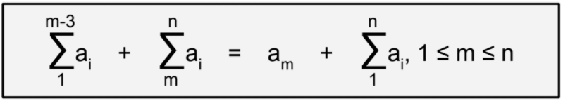

**Resposta:**

**Exercício (2)(Slide 224):**

Faça um vídeo explicando como encontramos o somatório dos

quadrados perfeitos (tempo máximo de 5 minutos).

**Resposta:**

Link Youtube: <https://youtu.be/FZmlclVQLEc>

**Exercício (3):**

Um algoritmo de ordenação tradicional é o Inserção. Faça a análise de complexidade desse algoritmo para os números de comparações e movimentações entre registros no pior e melhor caso.

**Obs:**

Será feita a análise do seguinte código de Inserção:

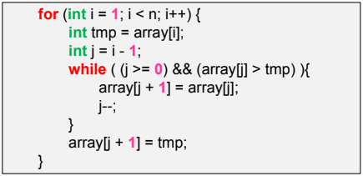

**Resposta:**

|  |  |
| --- | --- |
|  | **Melhor caso** |
| **COMP** | **C(n) = (n-1)** |
| **MOV** | **M(n) = 2(n-1)** |
| **Algoritmo** | **O(n)** |

|  |  |
| --- | --- |
|  | **Pior caso** |
| **COMP** | **∑ i = C(n) = n(n-1)/2**  **0 <= i <= (n-1)** |
| **MOV** | **(C(n) - 1) +2 -> n(n-1)/2 - 1 -> (n(n-1)-2)/2** |
| **Algoritmo** | **O(n2)** |